**1.Vòng Lặp For**

Vòng lặp giúp bạn thực hiện các câu lệnh nhiều lần tùy theo ý bạn muốn. Ví dụ bạn muốn in ra 1000 dòng chữ "28tech.com.vn" thì thay vì bạn viết 1000 câu lệnh cout bạn có thể viết 1 câu lệnh cout và cho nó lặp 1000 lần.

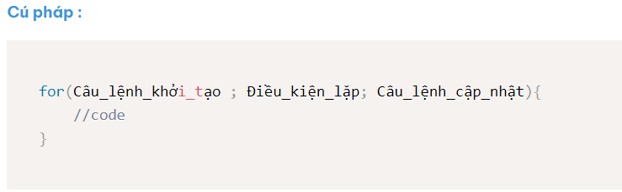

**Cách vòng lặp For hoạt động :**

1. Câu lệnh khởi tạo được thực hiện 1 lần duy nhất khi bắt đầu vào vòng lặp
2. Sau đó điều kiện lặp được kiểm tra, nếu đúng thì sẽ tiến thành thực hiện các câu lệnh trong for, sai sẽ không thực hiện và kết thúc vòng lặp
3. Sau khi các câu lệnh trong vòng lặp được thực hiện xong thì tới phần câu lệnh cập nhật được thực thi
4. Câu lệnh cập nhật được thực hiện xong sẽ tiếp tục kiểm tra điều kiện lặp và nếu đúng tiếp tục thực hiện code trong vòng lặp, sai sẽ kết thúc vòng lặp

Ví dụ 1 : In ra 4 dòng "Hello"

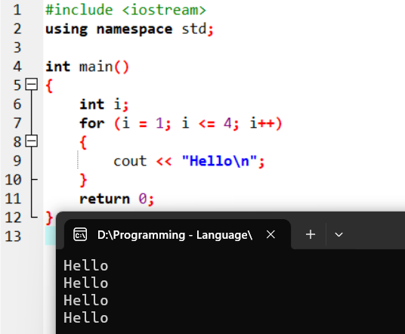

Giải thích :

1. Biến i được khởi tạo giá trị bằng 1, sau đó kiểm tra điều kiện i <= 4 sẽ có giá trị đúng. Vòng lặp thực hiện lần thứ 1 và in ra Hello
2. Biến i sau câu lệnh cập nhật i++ sẽ có giá trị 2, kiểm tra điều kiện i <= 4 sẽ có giá trị đúng. Vòng lặp thực hiện lần thứ 2 và in ra Hello
3. Biến i sau câu lệnh cập nhật i++ sẽ có giá trị 3, kiểm tra điều kiện i <= 4 sẽ có giá trị đúng. Vòng lặp thực hiện lần thứ 3 và in ra Hello
4. Biến i sau câu lệnh cập nhật i++ sẽ có giá trị 4, kiểm tra điều kiện i <= 4 sẽ có giá trị đúng. Vòng lặp thực hiện lần thứ 4 và in ra Hello
5. Biến i sau câu lệnh cập nhật i++ sẽ có giá trị 5, kiểm tra điều kiện i <= 5 sẽ có giá trị sai. Vòng lặp kết thúc

**2. Sơ Đồ Khối Vòng Lặp For**

Sơ đồ khối mô tả trực quan cách vòng for hoạt động

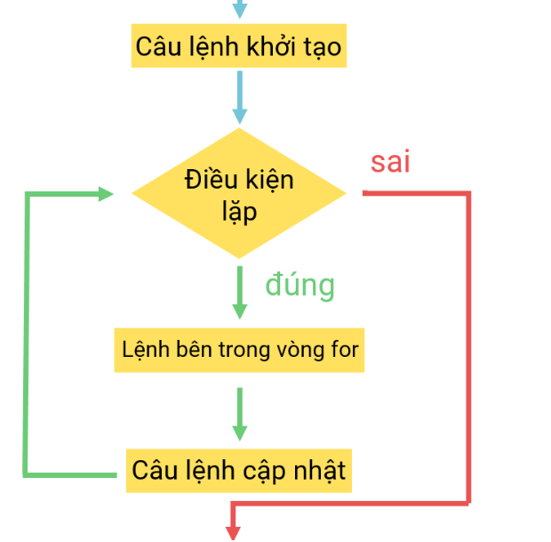

**3. Ví Dụ**

Các ví dụ dưới đây sẽ giúp các bạn làm quen với các vòng lặp thường xuyên được sử dụng, bạn cố gắng viết ra giấy từng bước của vòng lặp như phần giải thích của mình ở mục 1 để hiểu rõ hơn cách vòng for chạy.

Ví dụ 1 : In ra các số từ 1 đến n và từ n về 0

Thông thường nếu bạn muốn thực hiện các khối lệnh n lần thì bạn làm vòng for chạy từ 1 tới n.

